Техника рисования граттаж.
Консультация для родителей.
Подборка материала: Кондратьева Н. В., воспитатель старшей группы «Знайки», 2017 год.

Детям нравится все таинственное и необычное, именно такие получаются картины, выполненные способом граттаж.
Техника рисования граттаж привлекает многих своей простотой исполнения и необычным эффектом. Следуя простым инструкциям, даже самый неопытный человек или маленький ребенок сможет создать настоящее произведение искусства. В этой статье вы узнаете все о граттаже и сможете самостоятельно рисовать в этой технике.
Слово граттаж произошло от французского слова gratter — скрести, царапать. Действительно рисунок не пишется, а создается путем процарапывания фона. У этого способа рисования есть русский аналог названия – воскография.
Такой способ рисования отличный инструмент для развития воображения и навыков штрихования.

МАТЕРИАЛЫ
- плотная бумага
- цветные карандаши
- гуашь черного цвета
- парафиновая свеча

ИНСТРУМЕНТЫ
- кисть
- зубочистка

Шаг 1
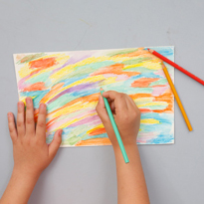
Заштрихуйте всю поверхность листа бумаги цветными карандашами.

Шаг 2
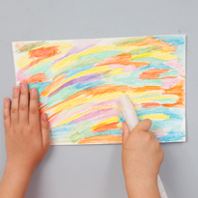
Хорошо натрите цветную поверхность листа парафиновой свечой.

Шаг 3
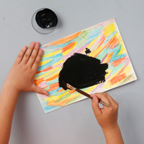
Закрасьте рисунок гуашью и оставьте высыхать. Если на поверхности листа гуашь скатывается в капли, значит краска слишком жидкая. Добавьте в нее каплю жидкости для мытья посуды и покройте лист таким составом в 2-3 слоя.
Не бойтесь использовать различные приемы: точки, штрихи, перекрестные штрихи и т.д. Также для внесения разнообразия в композицию используйте скребки различной толщины. Искусство техники граттажа ограничивается только вашей фантазией, поскольку строгих правил исполнения здесь не существует.

Шаг 4
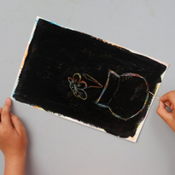
Подготовительный этап завершен. Теперь можно приступить к самому важному моменту - рисованию. Черную поверхность процарапайте зубочисткой, через царапину проступит яркий фон. Царапая поверхность, можно создать рисунок.

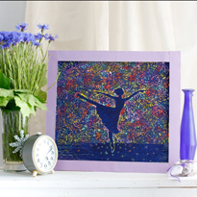
Рисовать на фоне можно по-разному: нарисовать только очертания фигур и поиграть с светом и тенью в рисунке; высветлить всю фигуру и оставить ее на темном фоне, или, наоборот, фигуру оставить темной, а фон сделать светлым.

КСТАТИ
Разрисовать поверхность белого листа можно не только карандашами, но и акварельными красками, фломастерами, а если вы используете цветные восковые мелки, то парафиновая свеча не понадобится. Гуашь можно заменить тушью или акриловой краской.

